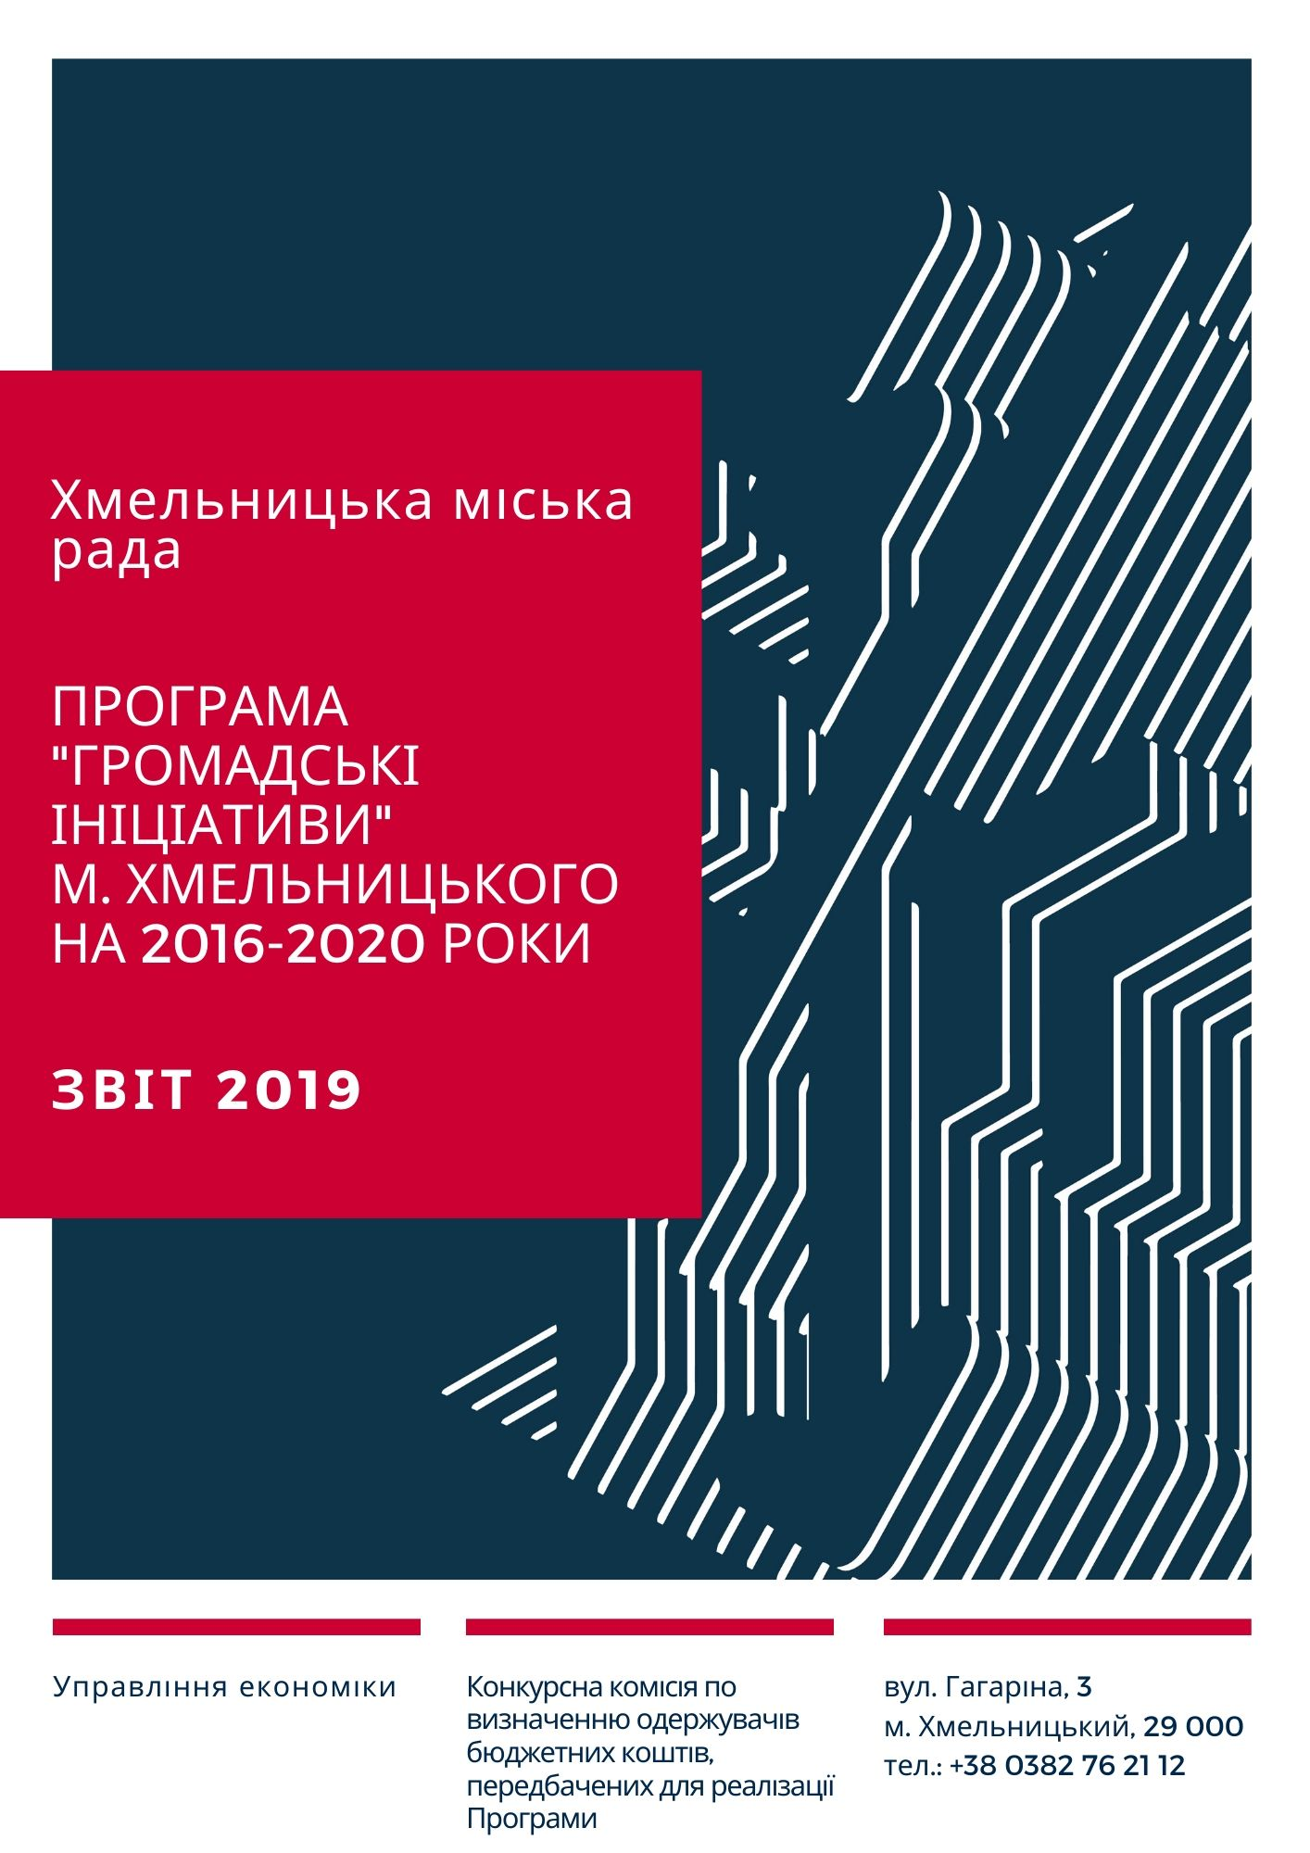

Програму "Громадські ініціативи" м. Хмельницького на 2016-2020 роки затверджено рішенням сесії Хмельницької міської ради від 18.05.2016 року № 7 (зі змінами від 22.03.2017 р. № 10 та від 17.04.2019 р. № 15).
Головним аспектом Програми є підтримка громадських ініціатив, спрямованих на акумуляцію ресурсів міської влади та громадськості для створення базисів сталого соціально-економічного розвитку міста та вирішення конкретних проблем, що його стримують.
Розпорядженням міського голови від 03.06.2016 року № 155-р (зі змінами від 09.10.2018 р. № 291-р -та від 14.11.2019 р. № 271-р) створено конкурсну комісію по визначенню одержувачів бюджетних коштів, передбачених на реалізацію Програми, до складу якої увійшли представники міської влади, громадських об’єднань, депутати Хмельницької міської ради.
На засіданні конкурсної комісії (06.03.2019 року) затверджено пріоритетний напрям реалізації Програми у 2019 році – Креативний Хмельницький.
У першому етапі конкурсу Програми конкурсною комісією розглянуто 26 зареєстрованих мікропроєктів. За результатами розгляду відхилено 6 як такі, що не відповідають умовам та критеріям першого етапу конкурсу.
До другого етапу конкурсу Програми конкурсною комісією допущено 20 мікропроєктів.
За результатами розгляду цих проєктів, голосуванням членів конкурсної комісії, було сформовано рейтинг мікропроєктів, у відповідності до якого визначено 12 переможців конкурсу Програми у 2019 році.
Перелік переможців мікропроєктів громадських ініціатив та їх фінансова підтримка за рахунок коштів бюджету міста Хмельницького затверджені рішенням виконавчого комітету Хмельницької міської ради від 23 травня 2019 року № 458 на загальну суму 937,4 тис. гривень.
За інформацією, наданою в офіційних звітах одержувачами бюджетних коштів, управлінням економіки сформовано загальний звіт стану реалізації мікропроєктів переможців конкурсу Програми у 2019 році.
Повністю реалізовано 9 мікропроєктів громадських організацій, 2 мікропроєкти ініціативних груп громадян.
Не повністю реалізований мікропроєкт "Шляхи Героїв".

Перелік
мікропроектів громадських ініціатив і розміру їх фінансової підтримки за рахунок коштів бюджету м. Хмельницького
№ з/п | Назва мікропроєкту | Фінансування з міського бюджету, грн. | Середній бал
1 | МО/ДНІ: Відкриття | 100 000,00 | 28,2
2 | Шляхи Героїв | 99 908,00 | 27,4
3 | Американський пікнік у Хмельницькому | 100 000,00 | 26,5
4 | Затишне та комфортне місто | 100 000,00 | 26,3
5 | Спробуй регбі | 31 405,00 | 24,3
6 | Кроссфіт в Хмельницькому | 97 750,00 | 23,9
7 | Відеозйомка подій у м. Хмельницькому | 100 000,00 | 23,6
8 | Сумки зеро-вейст з використаних міських банерів  (Пошиття сумок з використаних міських банерів) | 51 000,00 | 23,2
9 | Вікно у світ і засіб піклування | 48 947,52 | 22,9
10 | Мотиваційний тренінговий табір «Хмельницький-спортивне місто» | 59 490,00 | 22,8
11 | Гастрономічний фестиваль «Проскурів» | 50 850,00 | 22,8
12 | Арт-лавочки | 98 000,00 | 22,3
Всього: |  | 937 350,52

- .
Мікропроєкт “ МО/ДНІ: Відкриття ”

Автор мікропроєкту:  ГО “Ріст інновацій ” |  | Загальний бюджет мікропроєкту, грн.: 118 000,0, з них  Міський бюджет, грн.: 100 000,0  Власний внесок, грн.: 18 000,0
Мета мікропроєкту
Заснування конкурсної програми з метою сприяння молодим спеціалістам у сфері фешн індустрії для мотивації, навчання та працевлаштування, стимулювання молоді до вибору професійних напрямів модної індустрії задля підвищення якості виробництва легкої промисловості та розширення географії продажу продукції вітчизняного виробника.

Результати реалізації мікропроєкту
1. Створено конкурсну комісію та розроблено положення про конкурс.
2. Проведено конкурс серед молодих та талановитих дизайнерів міста, визначено переможця.
3. Проведено фінальний фешн показ, де учасники конкурсу мали змогу вийти на один подіум поряд з місцевими виробниками легкої промисловості, такими як: Victoria Soprano, Astoria, Suzie, Pollardi, Bessa та інші.

Фінансування з міського бюджету здійснено у повному обсязі.
Власний внесок підтверджено на суму 18 000,0 грн. згідно з кошторисом мікропроєкту.

Бюджетні кошти використанні в межах цільового призначення.

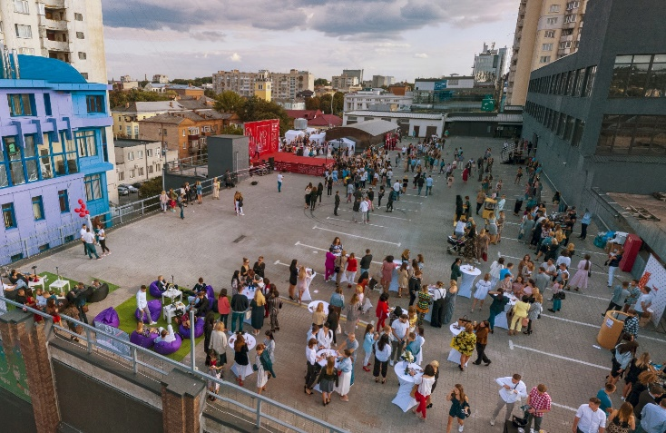
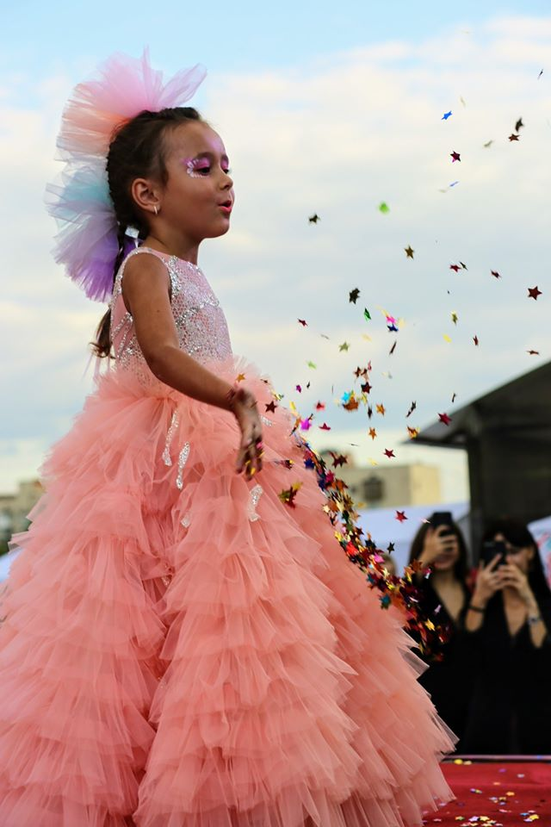
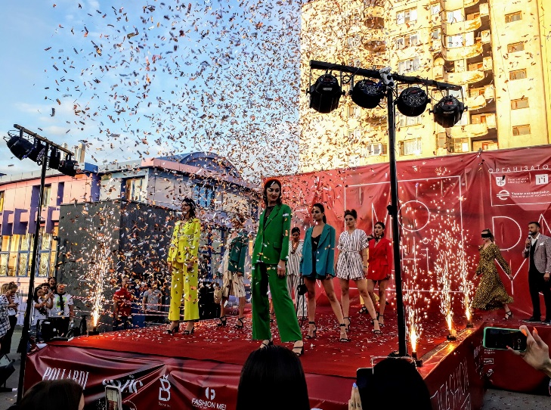

Мікропроєкт “Шляхи Героїв”

Автор мікропроєкту:  ГО “Родини героїв ” |  | Загальний бюджет мікропроєкту, грн.: 227578,00, з них  Міський бюджет, грн.: 99 908,00  Власний внесок, грн.: 127670,00
Мета мікропроєкту
Психологічна ресурсно-орієнтована підтримка та супровід членів сімей загиблих воїнів (дружин та дітей).
Результати реалізації мікропроєкту
За рахунок міського бюджету придбано частину спорядження, передбаченого кошторисом мікропроєкту (наплічники, жилети, термомішки тощо).
Мікропроєкт реалізовано не повністю у зв’язку з відсутністю цільової авдиторії.
Від заявника надійшло звернення на адресу голови комісії щодо внесення змін до мікропроєкту та повернення невикористаних коштів.
Фінансування з міського бюджету здійснено лише по першому етапу в розмірі 50% від затвердженої суми фінансування з міського бюджету (49954,00 грн.).
Використано 30408,00 грн. бюджетних коштів, частину коштів в сумі 19546,00 грн. повернуто в бюджет міста.
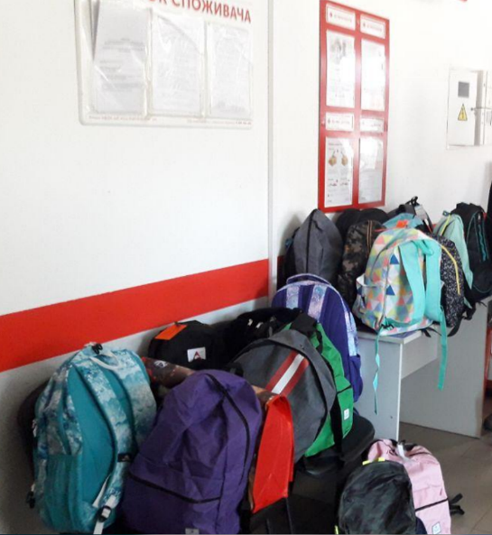
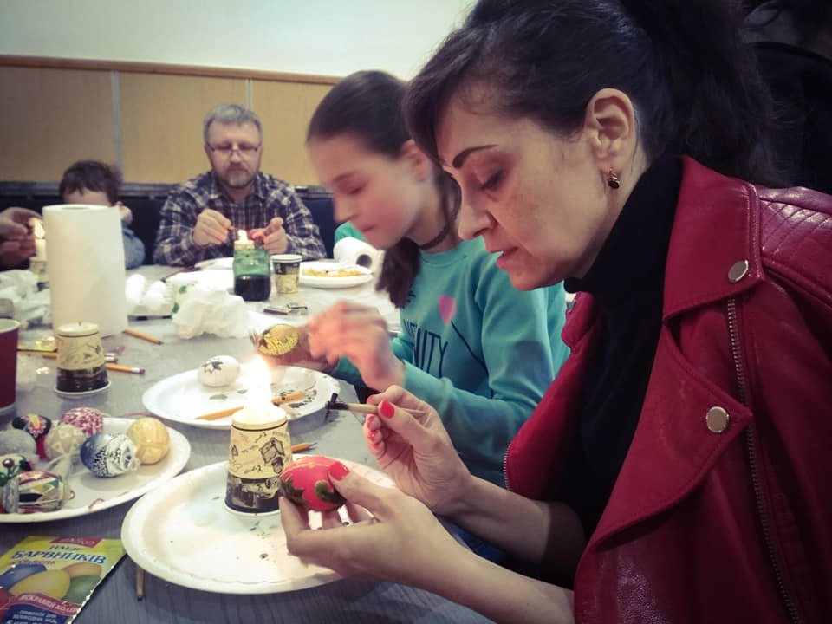
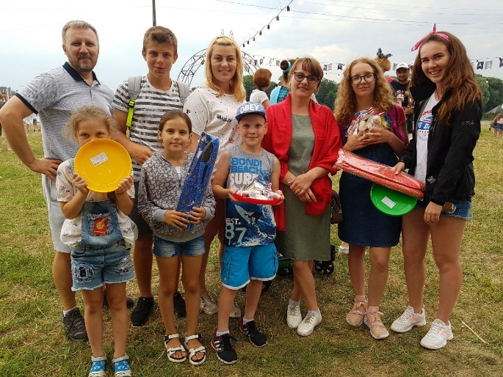
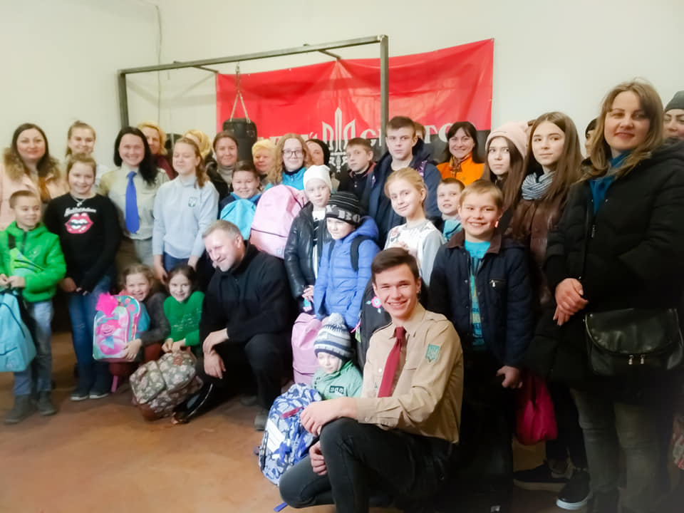
Використано власних коштів 6704,00 грн.

Мікропроєкт “Американський пікнік у Хмельницькому”

Автор мікропроєкту:  ГО “Хмельницький Спелеоклуб “Атлантида” |  | Загальний бюджет мікропроєкту, грн.: 128 000,0, з них  Міський бюджет, грн.: 100 000,0  Власний внесок, грн.: 19 200,0
Мета мікропроєкту
- Подарувати великій кількості людей насолоду від традиційної американської музики та культури через виступи та майстер-класи.
- Поділитися з американськими музикантами багатою українською культурою.
- Знайти нових друзів, встановити довготривалі професійні та персональні зв’язки.

Результати реалізації мікропроєкту
Розроблено та виготовлено брендовані товари, придбано світлову фотозону, розроблено сценарій заходу, забезпечено музичний супровід гуртів, організовано кінотеатр під відкритим небом, взято в оренду концертне обладнання, проведено рекламу заходу. В рамках мікропроєкту організовано виступ американського гурту “Cisco and the Racecars” та місцевого гурту “Грейс”.

Фінансування з міського бюджету здійснено у повному обсязі.
Власний внесок підтверджено на суму 19 200,0 грн.

Бюджетні кошти використанні в межах цільового призначення.
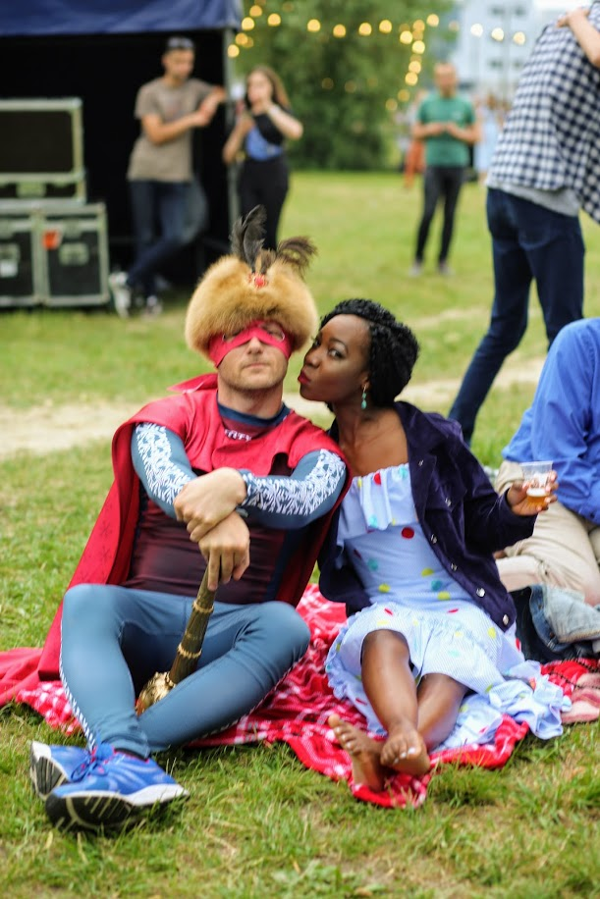
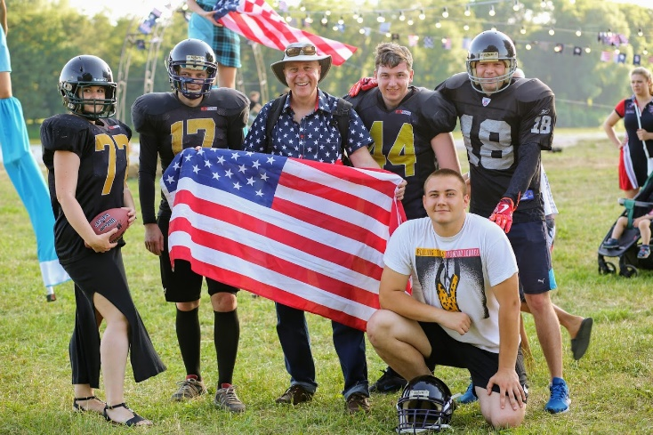
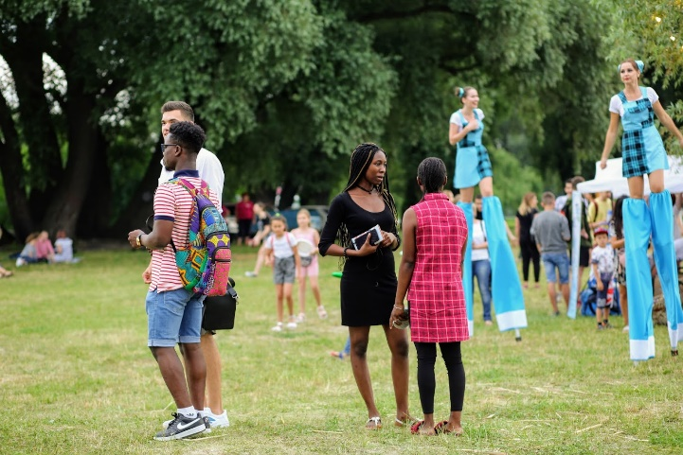

Мікропроєкт “Затишне та комфортне місто”

Автор мікропроєкту:  ГО “Два крила” |  | Загальний бюджет мікропроєкту, грн.:  143 000,0, з них  Міський бюджет, грн.: 100 000,0  Власний внесок, грн.: 43 000,0
Мета мікропроєкту
Робимо наше місто зручним для всіх.
- Дати можливість людям з особливими потребами мати свій власний ігровий простір.
- Розвивати розумові та фізичні якості людей з особливими потребами, долучати до занять з ними волонтерів та студентів ХНУ.
Зробити гарний та корисний простір для рідного міста Хмельницького.

Результати реалізації мікропроєкту
Проведено планування земельної ділянки під будівництво майданчика, придбання будівельних матеріалів, будівництво підпорної стінки і фундаменту огорож, придбання матеріалів для воріт та їх доставка, установка та облаштування.
Знято верхній родючий шар ґрунту з земельної ділянки та облаштовано клумби.
Здійснено облаштування покриття майданчика, укладена бруківка та бордюрний камінь.

Від заявника надійшло звернення на адресу голови комісії щодо внесення змін до кошторису мікропроєкту, зміни внесені в рамках затверджених сум.
.
Фінансування з міського бюджету здійснено у повному обсязі.
Власний внесок підтверджено на суму 46628,40 грн., що перевищує передбачений мікропроєктом розмір.

Бюджетні кошти використанні в межах цільового призначення.
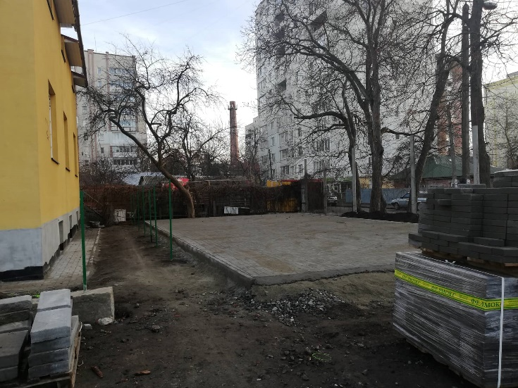
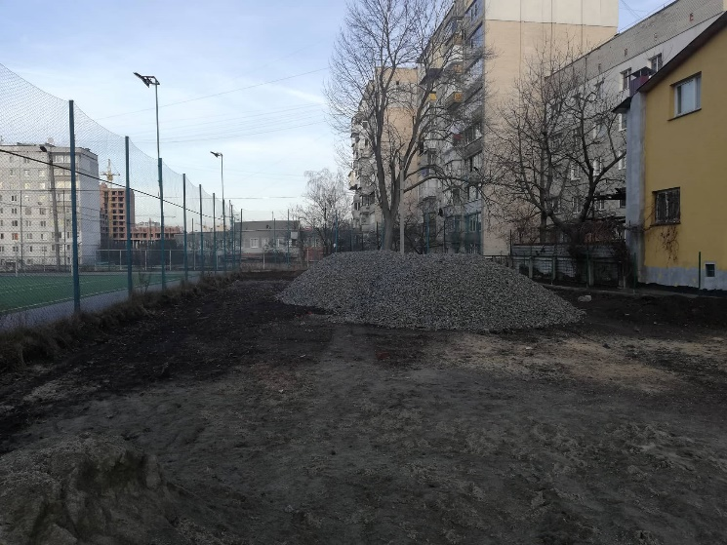

Мікропроєкт “Спробуй регбі ”

Автор мікропроєкту:  Ініціативна група  Відповідальний виконавець – управління молоді та спорту |  | Загальний бюджет мікропроєкту, грн.:  49405,0, з них  Міський бюджет, грн.: 31405,0  Власний внесок, грн.: 18000,0
Мета мікропроєкту
Познайомити дітей та підлітків з надзвичайно цікавим, емоційним та креативним видом спорту - регбі, а саме з його безконтактним різновидом регбі-5, забезпечивши в подальшому залучення дітей до активного дозвілля та живого спілкування з однолітками.
Започаткування циклу змагань серед дворових команд з регбі-5. Забезпечення клубів за місцем проживання необхідним регбійним екіпіруванням для того, щоб у дітей та підлітків була можливість самоорганізовуватись та зіграти.

Результати реалізації мікропроєкту
Закуплено спортивний інвентар (м’ячі регбійні, фішки, маніжки кольорові, пояски з прапорцями, нагородну атрибутику) для проведення безконтактного дитячого регбі серед дворових команд міста та проведено серію змагань під час літніх канікул.

Кошти з міського бюджету використано на суму 30,2 тис.грн., що на 1,2 тис. грн. менше. Залишок коштів повернуто до бюджету.
Власний внесок згідно зазначених статей витрат кошторису не підтверджено, але надано фінансові документи на суму 29,2 тис. грн. на статті витрат, які кошторисом не передбачалися.
Бюджетні кошти використанні в межах цільового призначення.
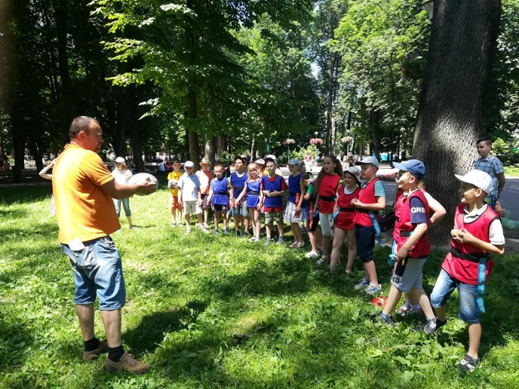
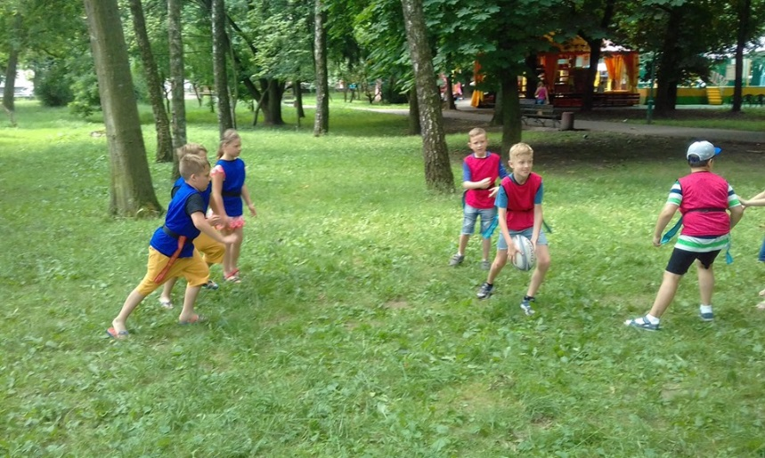
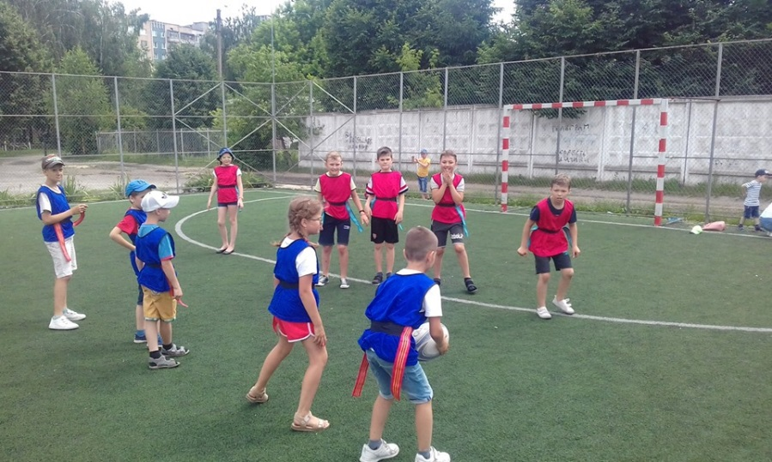

Мікропроєкт “Кроссфіт в Хмельницькому”

Автор мікропроєкту:  Ініціативна група  Відповідальний виконавець – управління молоді та спорту |  | Загальний бюджет мікропроєкту, грн.: 115 000,0, з них  Міський бюджет, грн.: 97750,0  Власний внесок, грн.: 17250,0
Мета мікропроєкту
Змагання з Кроссфіту 2019 проводяться з метою:
- пропаганди спорту і здорового способу життя;
- популяризації Кроссфіту та спорту цілому в Україні;
- розвитку і зміцнення стосунків між різними учасниками спільноти Кроссфіт;
- виявлення найбільш фізично підготовлених атлетів.

Результати реалізації мікропроєкту
Придбано гумову плитку для проведення спортивних змагань.

Кошти з міського бюджету використано на суму 97,1 тис.грн., що майже на 625 грн. менше запланованих. Залишок коштів повернуто до бюджету.
Власний внесок підтверджено на суму 17250,0 грн. згідно з кошторисом мікропроєкту.

Бюджетні кошти використанні в межах цільового призначення.

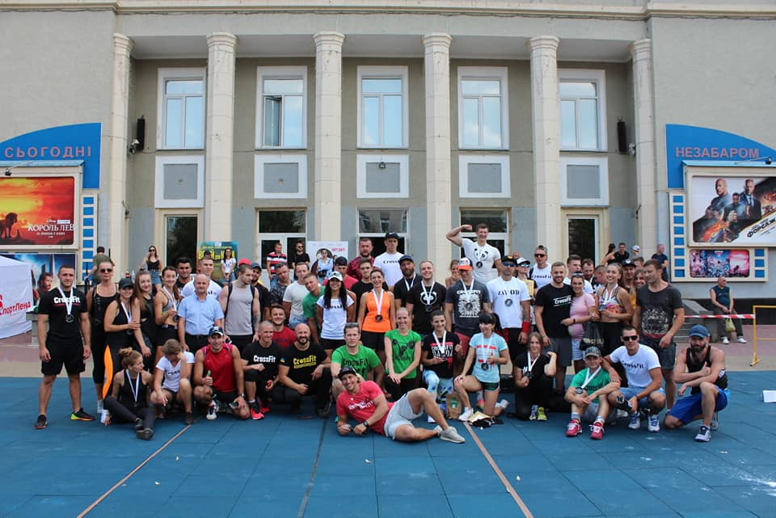
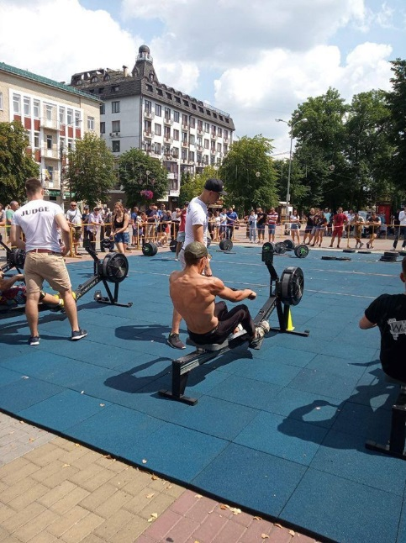
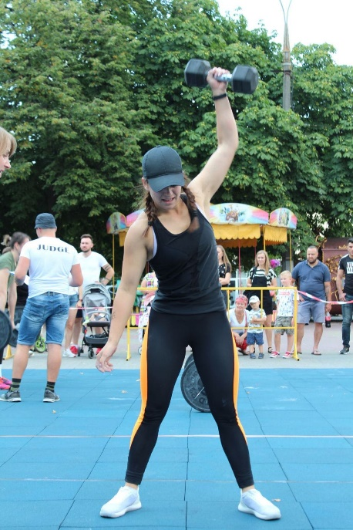
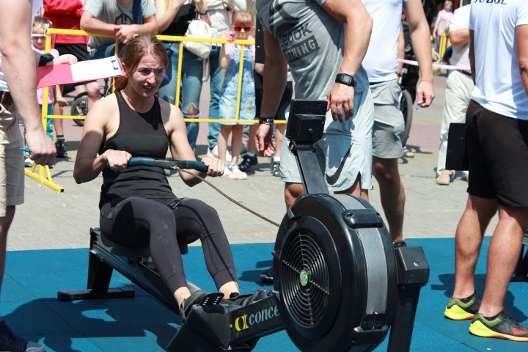

Мікропроєкт “Відеозйомка подій у м. Хмельницькому”

Автор мікропроєкту:  ГО “Сучасна Україна” |  | Загальний бюджет мікропроєкту, грн.: 120 000,0, з них  Міський бюджет, грн.: 100 000,0  Власний внесок, грн.: 20 000,0
Мета мікропроєкту
Підняти туристичну цінність міста.
Розробити якісний, сучасний та цікавий потенційним гостям міста і регіону інформаційний відеоконтент в цифровому форматі, який презентуватиме наше місто та культурну сферу.

Результати реалізації мікропроекту
Були виконані відеозйомки, монтаж та розповсюдження у соцмережах facebook та youtube 15 відеороликів з подій, що відбувались у місті (що на 3 більше, ніж було заплановано):

Rock & Buh 2019 підготовка в Хмельницькому

Rock & Buh 2019 1 й день в Хмельницькому

Rock & Buh 2019 в Хмельницькому

Івана Купала 2019 у Хмельницькому

Major Show 2019 в Хмельницькому

Hlushenkov Fest 2019 в Хмельницькому

МоДні 2019 в Хмельницькому

Влажний Пляжний ДВІЖ - перша Хмельн. beach party!

UrbanHack 2019 в Хмельницькому

Інвестиційна Конфе ренція в БЦ Парус місті Хмельницькому

День Міста Хмельницького 2019

День незалежності 2019 в Хмельницькому

Вело День 2019 в Хмельницькому від ГО Критична маса

Smart finance

CityRun 2019 в Хмельницькому

Фінансування з міського бюджету здійснено у повному обсязі.
Власний внесок підтверджено на суму 20 000,0 грн. згідно з кошторисом мікропроєкту.
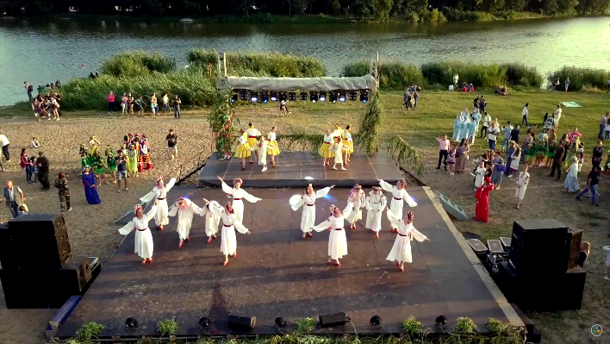
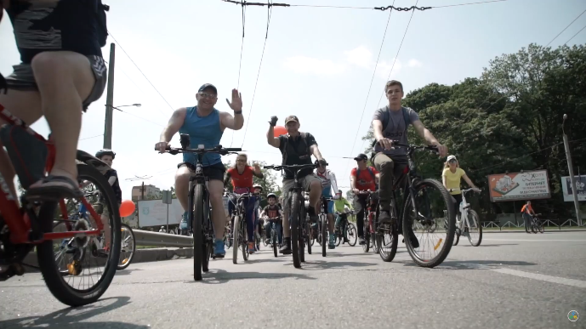
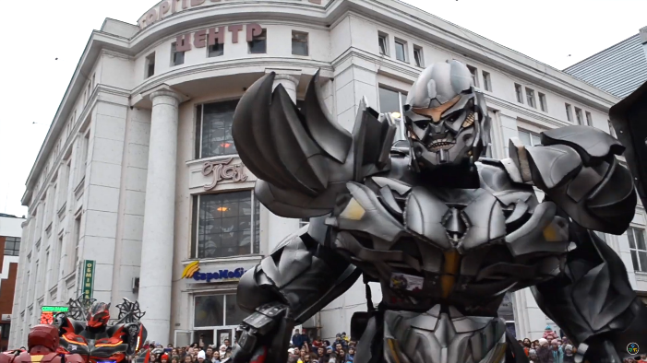
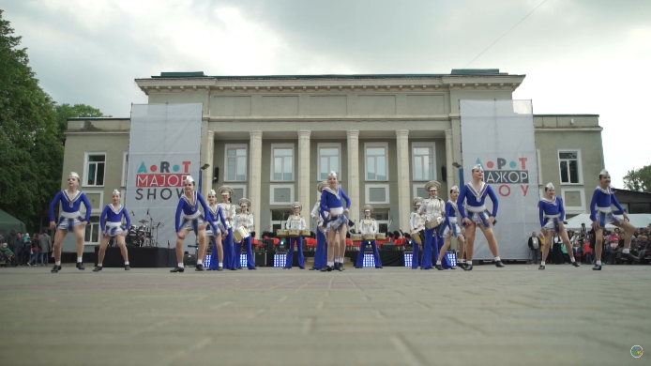
Бюджетні кошти використанні в межах цільового призначення.
Мікропроєкт “Сумки зеро-вейст з використаних міських банерів”

Автор мікропроєкту:  ХОМГО “Територія ” |  | Загальний бюджет мікропроєкту, грн.:  60 000,0, з них  Міський бюджет, грн.: 51 000,0  Власний внесок, грн.: 9 000,0
Мета мікропроєкту
Вирішення екологічної проблеми вторинної переробки використаних рекламних банерів та виготовлення з них практичних товарів-сумок, рюкзаків тощо. На базі цього паралельне створення молодіжного хмельницького нового бренду сумок.

Результати реалізації мікропроєкту
Були проведені наступі заходи: пошук старих банерів, їх довезення, мийка, дизайн виробів, розкрийка та пошиття виробів.
Завдяки мікропроєкту популяризовано як екологічну свідомість серед містян, так і zero waste виробництво. Завдяки проекту детонізовано креативність молодих хмельницьких дизайнерів і дано їм перший поштовх до можливого створення нового та цікавого локального екологічного бренду сумок.

Фінансування з міського бюджету здійснено у повному обсязі.
Власний внесок підтверджено на суму 9 000,0 грн. згідно з кошторисом мікропроєкту.

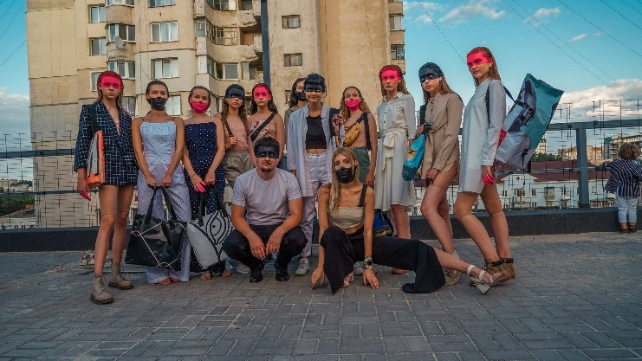
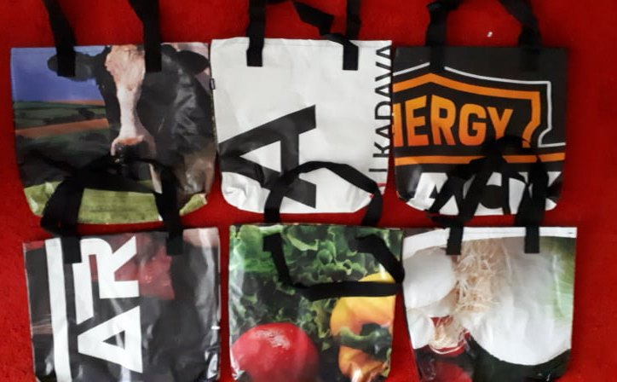
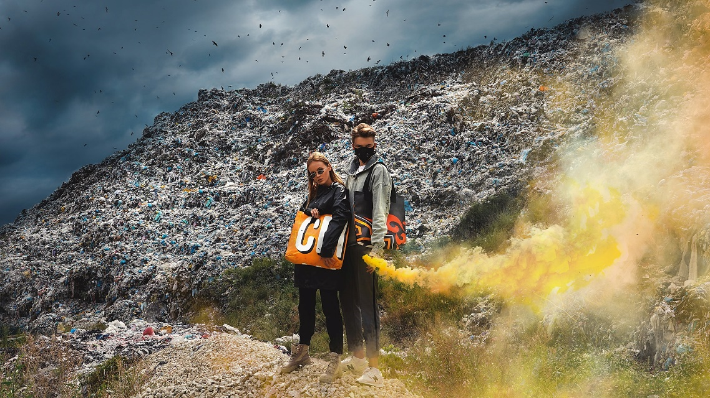
Бюджетні кошти використанні в межах цільового призначення.

Мікропроєкт “Вікно у світ і засіб піклування”

Автор мікропроєкту:  Хмельницька Територіальна Первинна Організація Українського Товариства Сліпих |  | Загальний бюджет мікропроєкту, грн.:  57 877,52, з них  Міський бюджет, грн.: 48947,52  Власний внесок, грн.: 8930,0
Мета мікропроєкту
Інтеграція людей з вадами зору в інформаційний простір, застосовуючи новітні тифлотехнології. Забезпечення ефективного функціонування Хмельницької територіально-первинної організації Українського товариства сліпих за допомогою сучасного обладнання.

Результати реалізації мікропроєкту
Придбано комп’ютер з комплектуючими, програмне забезпечення, смартфон, кулер, посуд для чаю, сплачено за послуги з доставки та налаштування техніки та обслуговування кулера.
Мікропроєкт надав можливість людям з глибокими аномаліями зору користуватися можливостями сучасних інформаційних технологій (інтернетом, з озвученою програмою, аудіо бібліотекою).

Фінансування з міського бюджету здійснено у повному обсязі.
Власний внесок підтверджено на суму 8930,0 грн. згідно з кошторисом мікропроєкту.

Бюджетні кошти використанні в межах цільового призначення.
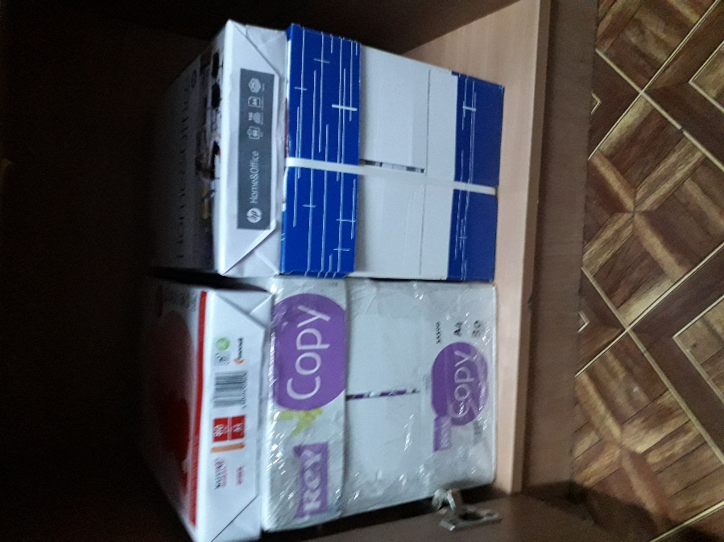
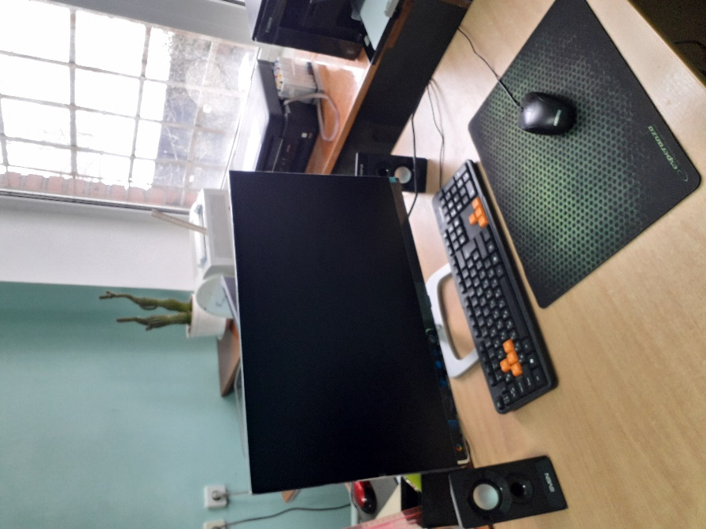

Мікропроєкт “Мотиваційний тренінговий табір “Хмельницький-спортивне місто”

Автор мікропроєкту:  ГО “Клуб Регбі “Буревісник” |  | Загальний бюджет мікропроєкту, грн.:  69 990,0, з них  Міський бюджет, грн.: 59 490,0  Власний внесок, грн.: 10 500,0
Мета мікропроєкту
Мотивувати підлітків з девіантною поведінкою до активного здорового способу життя в літній період з метою профілактики правопорушень, нещасних випадків, виникнення залежностей, формування навичок здорового способу життя та особистісного зростання. Формування навичок здорового харчування.

Результати реалізації мікропроєкту
Проведено тренінгові заняття та тренування на базі стадіонів та спортивних залів, басейну НВК №10, клубу “Еволюшн”, фітнес-клубу “Спортленд”, СОК “СВ” (щоденно 2 рази), 4 сторітелінги з успішними бізнесменами міста, різноманітні воркшопи. Кожен учасник табору створив власний життєвий мікропроєкт та захистив його. Виготовлено 2 відеоролика. Учасники табору отримали футболки з надписом “#Хмельницькийспортивнемісто”.
Учасники табору отримали: навички правильно харчування, мотивацію до здорового способу життя як норми соціальної поведінки, мотивацію на успішну реалізацію в житті.

Фінансування з міського бюджету здійснено у повному обсязі.
Власний внесок підтверджено на суму 10 500,0 грн. згідно з кошторисом мікропроєкту.
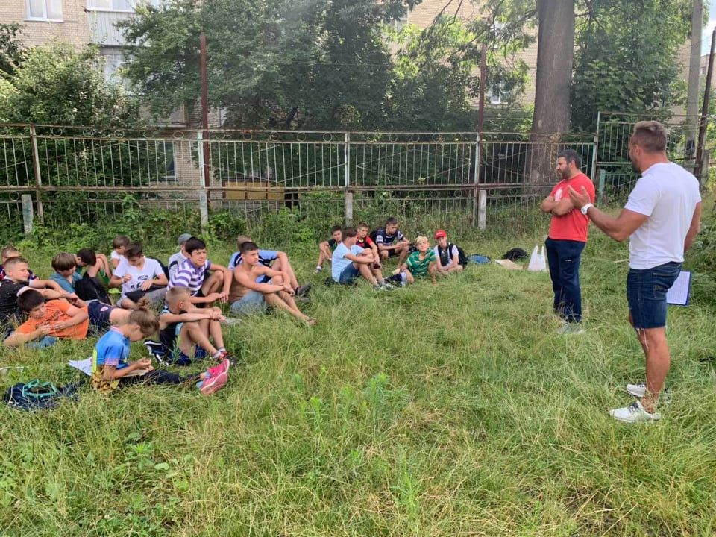
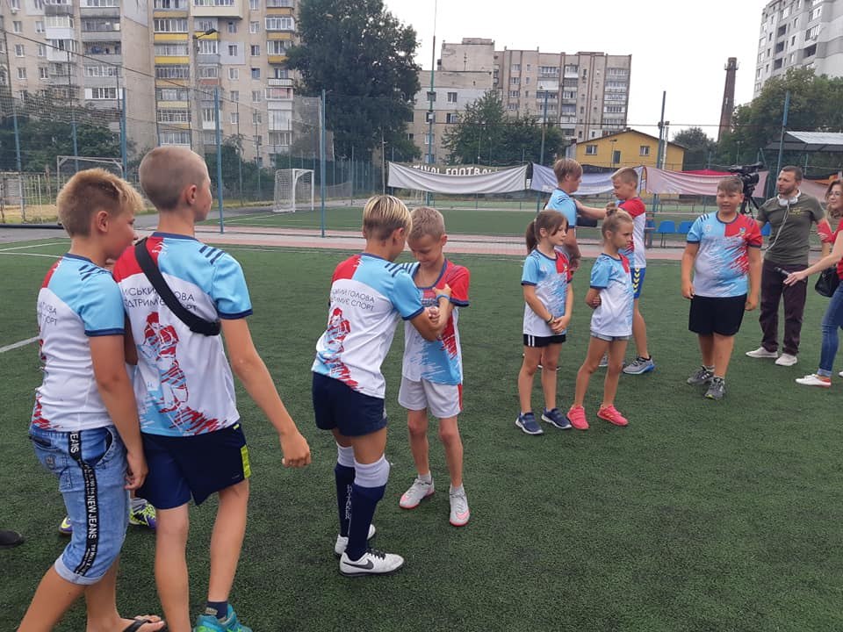
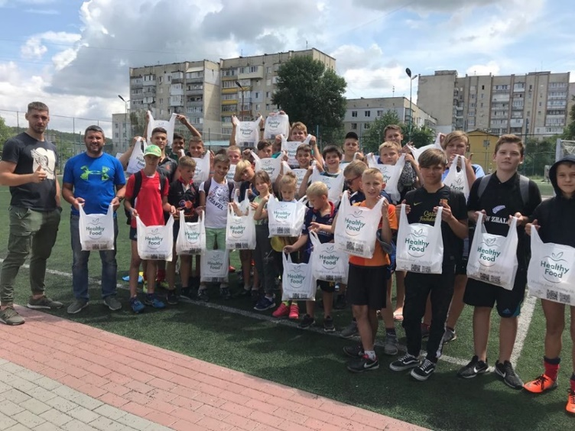
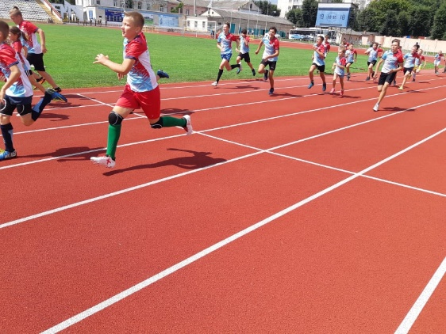
Бюджетні кошти використанні в межах цільового призначення.
Мікропроєкт “Гастрономічний фестиваль Проскурів”

Автор мікропроєкту:  ГО “Хмельницький Спелеоклуб “Атлантида” |  | Загальний бюджет мікропроєкту, грн.:  65350,0, з них  Міський бюджет, грн.: 50850,0  Власний внесок, грн.: 10950,0
Мета мікропроєкту
Гастрономічний фестиваль має три основні цілі:
- популяризувати місцевого виробника продуктів серед містян та гостей міста;
- розвиток подієвого туризму;
- познайомити хмельничан зі старими рецептами страв нашого регіону, адже саме разом з їжею ми дізнаємось щось новеньке історичне про наш край.

Результати реалізації мікропроєкту
Проведено гастрономічний фестиваль.
Під час реалізації мікропроєкту виготовлено поліграфічну продукцію, проведено рекламу заходу, придбано призи для ігор та конкурсів, розроблено сценарій заходу, конкурсів та майстер класів, забезпечено музичний супровід гуртів та ведучого, взято в оренду концертне обладнання.

Фінансування з міського бюджету здійснено у повному обсязі.
Власний внесок підтверджено на суму 10950,0 грн. згідно з кошторисом мікропроєкту.

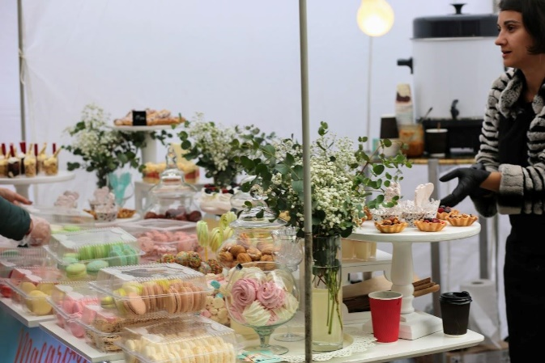
Бюджетні кошти використанні в межах цільового призначення.
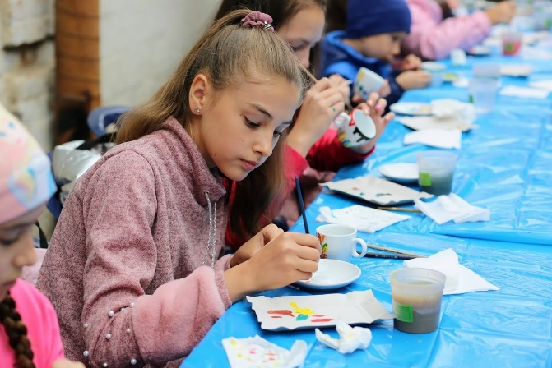
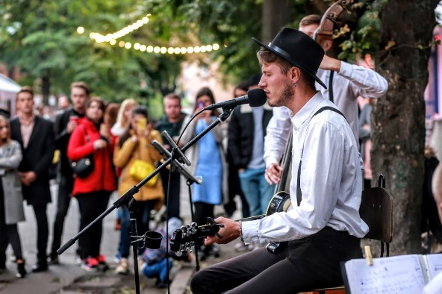
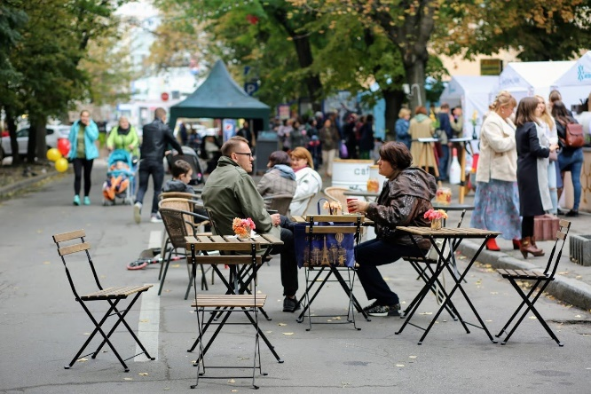

Мікропроєкт “Арт-лавочки”

Автор мікропроєкту:  ГО “Центр Стратегічних Ініціатив” |  | Загальний бюджет мікропроєкту, грн.:  115420,0, з них  Міський бюджет, грн.: 98000,0  Власний внесок, грн.: 17420,0
Мета мікропроєкту
Креативно підійти до дизайну та виготовлення 7 паркових лавок, які будуть встановлені в парку культури і відпочинку ім. Чекмана.

Результати реалізації мікропроєкту
Ковальською майстернею було запропоновано ескізний варіант дизайну паркової лавки, який включає елементи ковки та вітражні малюнки для пластикового даху.
Ескізи в кількості 7 штук були зроблені на основі мальовок народного майстра, директора Самчиківської дитячої художньої школи Віктора Раковського. Мальовки включають три основні елементи, притаманні самчиківському розпису.
6 арт-лавочок були встановлені при вході до Парку культури і відпочинку ім. Чекмана, на березі річки Плоскої. Вони стали частиною планування паркової зони, що з одного боку обрамлятиме оновлений дитячий майданчик, а з іншого боку, разом із декоративним парканом, відгородить відкритий берег річки та виступить в ролі атракції для місцевих мешканців та приїжджих.
Оскільки дане зонування передбачало лише 6 лавочок, сьому лавочку, за погодженням з управлінням житлово-комунального господарства, було вирішено розмістити поблизу Майдану Незалежності, біля Хмельницького обласного центру культури і мистецтв.

Фінансування з міського бюджету здійснено у повному обсязі.
Власний внесок підтверджено на суму 17420,0 грн. згідно з кошторисом мікропроєкту.

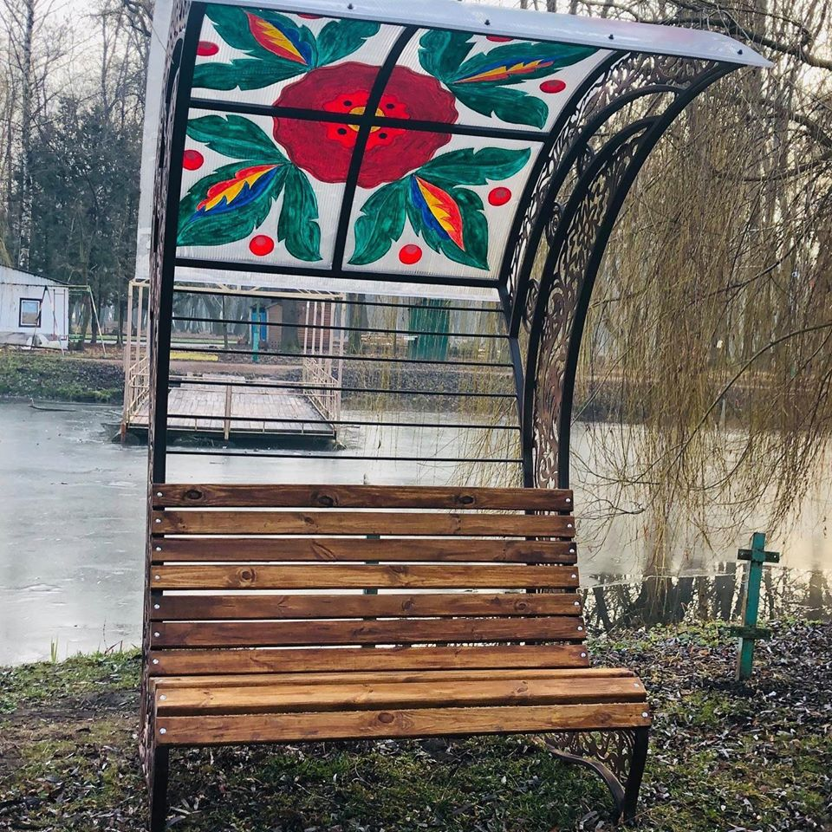
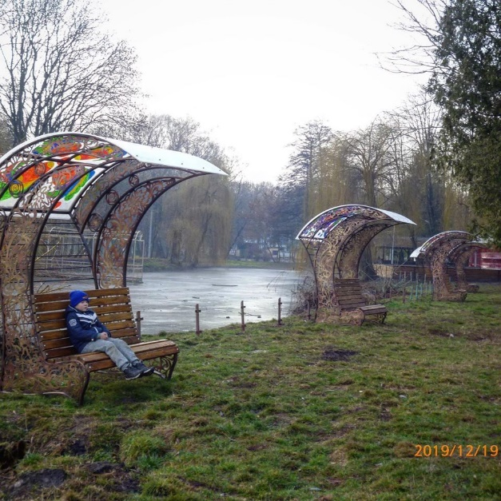
Бюджетні кошти використанні в межах цільового призначення

